CADENAS PARTsolutions Version 9.04 bietet Ingenieuren und Einkäufern einzigartige Suchfunktionen
Finden und Verwalten von CAD Bauteilen so einfach wie nie

Augsburg, 24. Juli 2012. Die CADENAS GmbH präsentiert die neue Version ihres Strategischen Teilemanagements PARTsolutions. In V9.04 der CADENAS Softwarelösung wurden bisherige Features weiter optimiert und eine Vielzahl neuer Funktionen für Engineering und Einkauf integriert. Zu den Highlights zählen zum Beispiel die Rohteilsuche, die umfangreichen PURCHINEERING Funktionen sowie die innovative Cloud-Navigator Suche.

Vorhandene Rohteile schnell auffinden

Für die Nutzer der PARTsolutions V9.04 steht nun erstmals die sogenannte Rohteilsuche zur Verfügung. Mit dieser neuen, umfassenden Suchfunktion können Ingenieure ausgehend von einem konstruierten Fertigteil nach vorhandenen Rohteilen in ihrem Unternehmen suchen. In PARTsolutions wird ihnen anschließend eine Liste mit jeweils passenden Rohteilen angezeigt. Zusätzlich werden Informationen bereitgestellt, wie viel Material von einem Rohteil abgetragen werden muss, damit aus diesem Rohteil das benötigte Fertigteil produziert werden kann. Dank einer Überlagerungsansicht können Fertig- und Rohteil sofort visuell miteinander verglichen werden.

Die Rohteilsuche kann außerdem auf alle verfügbaren Rohteile für sämtliche im Unternehmen eingesetzten Fertigteile ausgeweitet werden. Die Ergebnisse der Suche werden in einem Report dargestellt und ermöglichen einen Überblick über den vorhandenen Lagerbestand sowie die Einsatzmöglichkeiten der verschiedenen Rohteile.

Darüber hinaus ermöglicht die neue PARTsolutions Funktion ausgehend von einem bestimmten Rohteil die Suche nach einem dazu passenden Fertigteil. Beispielsweise können so zu große Lagerbestände von Rohteilen einfach reduziert werden.
Die neue Rohteilsuche unterstützt Unternehmen bei der Standardisierung von Teilen durch Rohlinge. Gleichzeitig ermöglicht sie die nötige Individualität von Bauteilen in Unternehmen, in denen viele Teile mit geringem Unterschied benötigt werden. Zum Einsatz kommt die Rohteilsuche unter anderem im Prototypenbau oder bei der Fertigung von Kleinserien.

Teile- und Lieferantenkonsolidierung durch PURCHINEERING

Die PURCHINEERING Strategie des Augsburger Softwareherstellers CADENAS zielt auf die optimierte Zusammenarbeit von Einkauf und Engineering ab. PARTsolutions verfügt mit der V9.04 über ein PURCHINEERING Menü mit zusätzlichen neuen Funktionen wie Make or Buy, Cost Mockup oder der Suche nach Herstellern, die eine effiziente und nachhaltige Teile- und Lieferantenkonsolidierung in Unternehmen ermöglichen. Beispielsweise unterstützt die Suche Unternehmen dabei, ähnliche Bauteile verschiedener Hersteller zur Beantwortung der Make or Buy Frage zu finden.

Darüber hinaus können Ingenieure und Einkäufer bei der Suche von Bauteilen alle in PARTsolutions installierten Herstellerkataloge miteinbeziehen und damit den geeignetsten Hersteller für das jeweilige Bauteil auswählen. Die neue Cost Mockup Funktion trägt zusätzlich zur verbesserten Zusammenarbeit von Engineering und Einkauf bei, indem Teilekosten von Eigenteilen ab sofort direkt in PARTsolutions zur Verfügung stehen. Ermöglicht wird dies durch die Integration des im Unternehmen verfügbaren ERP Systems in das Strategische Teilemanagement von CADENAS.

Cloud-Navigator Suche

Eine weitere neue PARTsolutions Funktion ist die innovative Cloud-Navigator Suche. Ausgangspunkt der Suche kann ein vorhandenes Bauteil, eine Skizze oder ein Suchbegriff sein. Die Ergebnisse der Suche werden dabei grafisch in sogenannten Clouds um das ursprüngliche Bauteil oder den Suchbegriff angeordnet. Ausgehend von diesen Ergebnissen können Nutzer ihre Suche weiter verfeinern und sehen im Laufe des mehrstufigen Suchprozesses stets die komplette Suchhistorie auf einen Blick.
Optimierung bisheriger Funktionen

Neben den neuen Funktionen wurden mit der V9.04 bereits bestehende PARTsolutions Features weiter optimiert und ausgebaut. Darunter zählt beispielsweise die Vereinfachung des Vergleichsdialogs, mit dem zwei Bauteile einfach mittels weniger Klicks in der 3D Vorschau überlagert und verglichen werden können. Zudem profitieren PARTsolutions Nutzer nun davon, dass sie topologische Attribute direkt in der 3D Vorschau visualisieren sowie die 3D CAD Modelle direkt aus den Suchergebnissen oder einer Vergleichsansicht ins jeweilige CAD System importieren können. Ein weiteres neues Feature ist die detaillierte Farbsuche zur Verfeinerung der Suchergebnisse.

Das Strategische Teilemanagement PARTsolutions von CADENAS ist ein führendes System zum Verwalten und Finden von Kauf- und Normteilen, das bereits in 154 der Top 1000 weltmarktführenden Unternehmen aus Deutschland eingesetzt wird. Die zahlreichen neuen Funktionen und Optimierungen der V9.04 tragen einen weiteren wichtigen Schritt dazu bei, die Teilewelt eines Unternehmens noch einfacher zu verwalten und damit entscheidende Wettbewerbsvorteile zu sichern.

Weitere Informationen über das Strategische Teilemanagement PARTsolutions unter: www.cadenas.de/strategisches-teilemanagement

Pressebilder
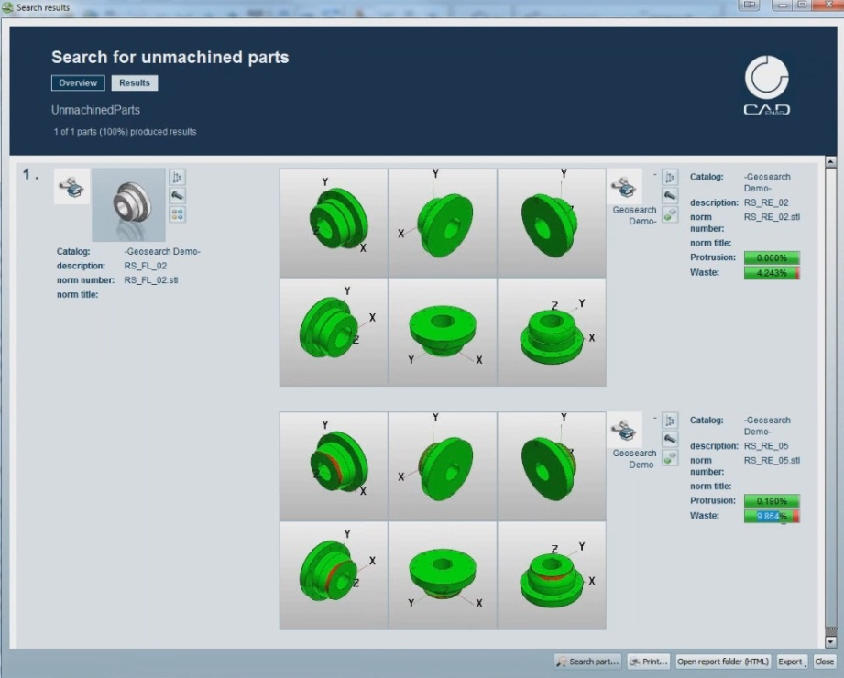
Bildunterschrift 1: Mit der neuen Rohteilsuche können Nutzer in CADENAS PARTsolutions ausgehend von einem konstruierten Fertigteil nach vorhandenen Rohteilen in ihrem Unternehmen suchen.

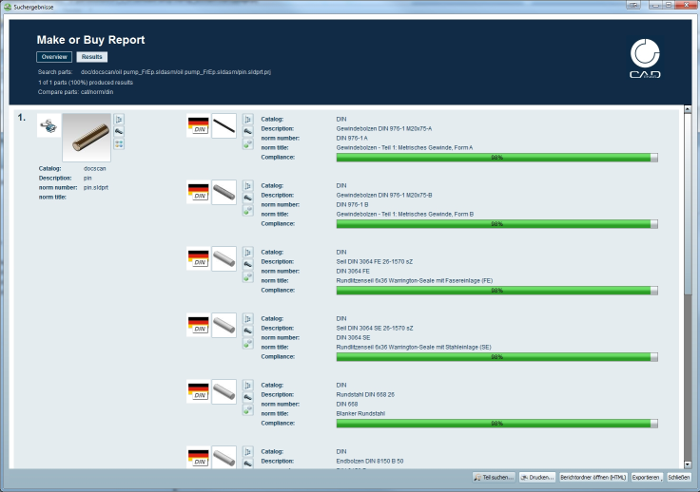

Bildunterschrift 2: Umfangreiche PURCHINEERING Funktionen, wie Make or Buy, Cost Mockup oder die Herstellersuche, vereinfachen die Zusammenarbeit zwischen Engineering und Einkauf in Unternehmen.
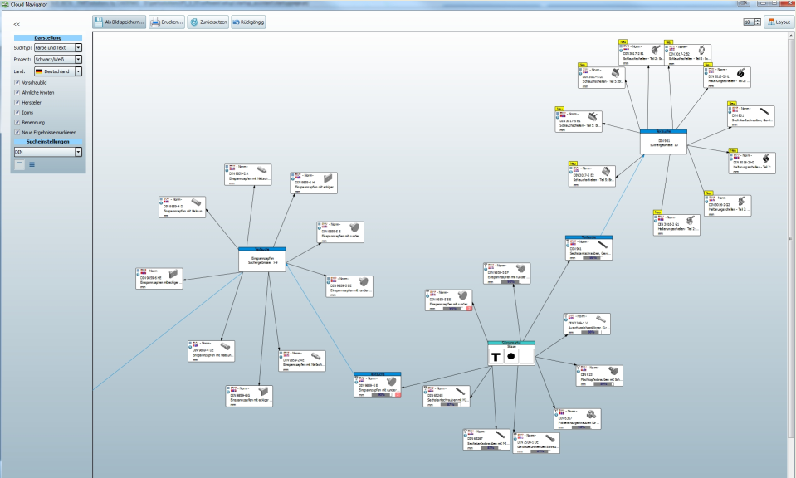

Bildunterschrift 3: Mit der neuen Cloud-Navigator Suche kann die Suche nach Bauteilen in PARTsolutions grafisch in sogenannten Clouds dargestellt werden und ermöglicht das schnelle Navigieren durch die Suchhistorie.

Pressevideos
Videos zur Rohteilsuche sowie zur Cloud-Navigator Suche stehen auf unserer Webseite bereit unter: www.cadenas.de/presse/pressemitteilungen

5 096 Zeichen

Der Pressetext und die Bilder stehen auf unserer Webseite zum Download bereit: www.cadenas.de/presse/pressemitteilungen

Über die CADENAS GmbH

CADENAS ist ein führender Softwarehersteller in den Bereichen Strategisches Teilemanagement und Teilereduzierung (PARTsolutions) sowie Elektronische CAD Produktkataloge (eCATALOGsolutions). Das Unternehmen stellt mit seinen maßgeschneiderten Softwarelösungen ein Bindeglied zwischen den Komponentenherstellern und ihren Produkten sowie den Abnehmern dar.

Der Name CADENAS (span. Prozessketten) steht mit seinen 300 Mitarbeitern an 14 internationalen Standorten seit 1992 für Erfolg, Kreativität, Beratung und Prozessoptimierung.

CADENAS hat in der Rolle des Initiators und Vordenkers bereits viele wichtige Neuerungen und Trends etabliert.

PARTsolutions Innovationen:
- Die Suche von CAD Bauteilen anhand von Topologien
- Die Ähnlichkeitssuche von CAD Bauteilen startet automatisch im Hintergrund
- Die CAD Teilesuche durch Skizzieren

Weitere Informationen über die neuesten Innovationen sowie das Unternehmen finden Sie auf unserer Internetseite unter: www.cadenas.de.

